附件1：服务内容
东城院区绿植租摆需求
- 日常摆放需求
位置 | 品种 | 规格（米） | 数量（棵）
门诊大厅 | 绿萝 | 1.75 | 2
门诊大厅 | 非洲茉莉 | 1.00 | 2
门诊2层 | 巴西木 | 1.60 | 1
门诊2层 | 酒瓶富贵竹 | 1.70 | 1
门诊3层 | 酒瓶富贵竹 | 1.70 | 1
门诊4层 | 酒瓶富贵竹 | 1.70 | 1
门诊5层 | 酒瓶富贵竹 | 1.70 | 1
住院楼1层 | 酒瓶富贵竹 | 1.70 | 1
住院楼2层 | 绿萝 | 1.70 | 2
住院楼3层 | 绿萝 | 1.70 | 2
住院楼4层 | 酒瓶富贵竹 | 1.50 | 1
住院楼5层 | 绿萝 | 1.70 | 1
职工食堂 | 万年青 | 0.60 | 2
职工食堂 | 富贵竹 | 1.50 | 2
小院大会议室 | 风尾竹 | 1.95 | 2
小院大会议室 | 吊萝 | 0.30 | 4
小院大会议室 | 吊萝 | 0.25 | 6
合计 |  |  | 32棵
- “十一”国庆节花坛摆放需求
小院门口：摆放小型花坛，直径1米-1.2米左右。
大门外交通护栏上，悬挂铁艺花篮16组，每组花篮栽植草花。门诊大门外（南侧），以三角梅为依托摆放花坛二组。摆放三角梅、菊花、一串红、牵牛花等，组成花坛二组。
花坛明细表：
品种 | 数量 （盆）
三角梅 | 2
千头菊 | 50
牵牛花 | 400
一串红 | 200
参考图片：
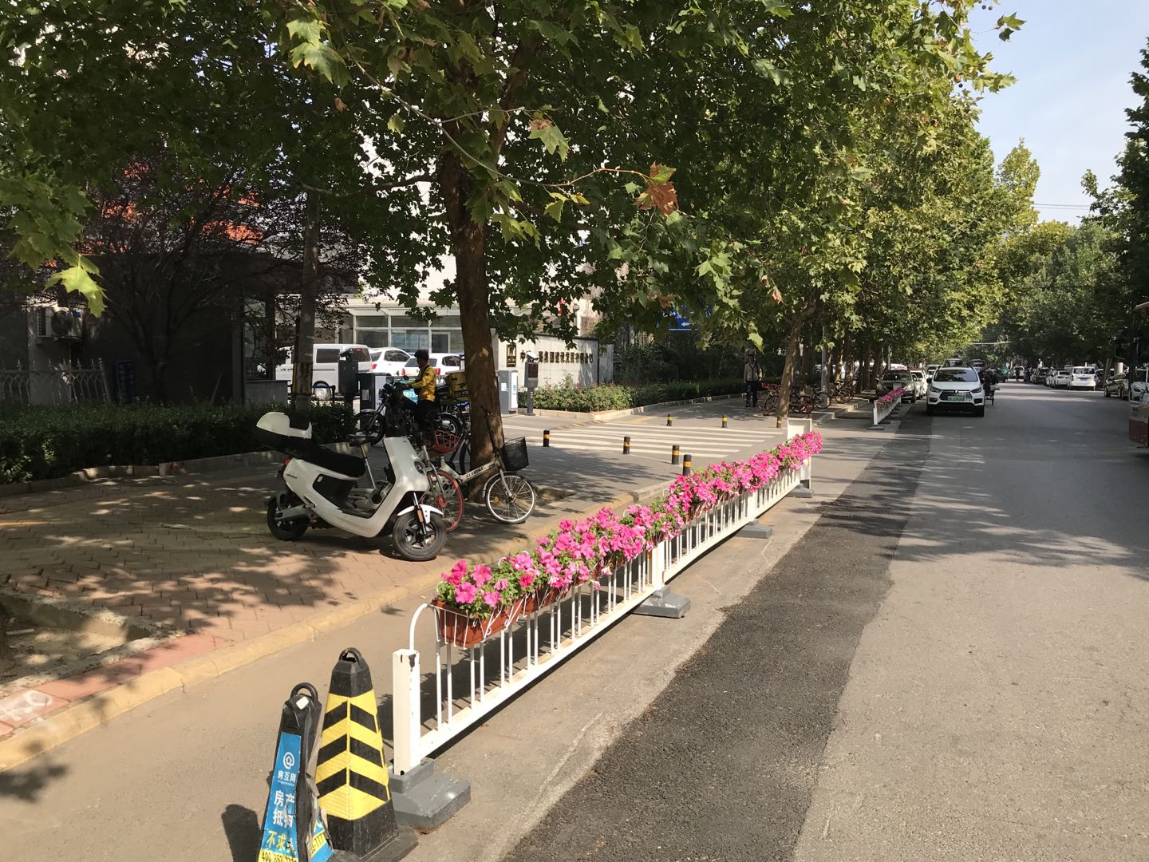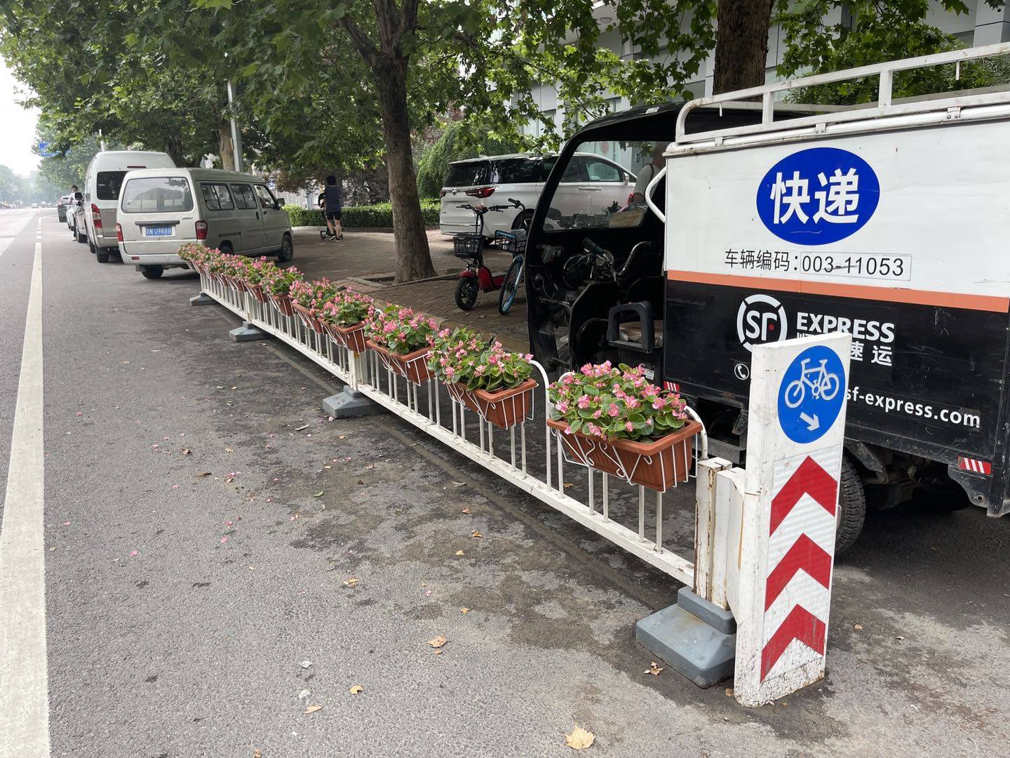

通州院区绿植租摆需求
- 日常摆放需求
通州院区一期
具体摆放位置  （通州院区一期） | 品 种 | 规格 | 数量 | 备注说明
大门外 | 黄杨球 | 1.5-1.6m | 4 | 瓷质套盆
A段一层  6、7号电梯厅 | 巴西木、绿萝、青叶藤、富贵笼、夏威夷 | 1.5-1.6m | 2 | 瓷质套盆
A段一层  电子牌下 | 时令开花植物 | 0.5-0.6m | 6 | 组合摆放
 | 袖珍椰子、黑美人  粉黛、金边铁 | 0.3-0.5m | 10 | 瓷质套盆
A段二层  6、7号电梯厅 | 巴西木、绿萝、青叶藤、富贵笼、夏威夷 | 1.5-1.6m | 2 | 瓷质套盆
A段三层  6、7号电梯厅 | 巴西木、绿萝、青叶藤、富贵笼、夏威夷 | 1.5-1.6m | 2 | 瓷质套盆
A段三层  休息厅 | 散尾葵、夏威夷、  富贵笼 | 1.5-1.6m | 2 | 瓷质套盆
A段四层至十二层  6、7号电梯厅 | 巴西木、绿萝、青叶藤、富贵笼、夏威夷 | 1.5-1.6m | 18 | 共计9个楼层每层2个盆位
A段四层至十三层  护士站 | 吊兰、虎皮兰、  时令花卉等 | 0.2-0.3m | 50 | 共计10个楼层每层5个盆位
A段十三层  6、7号电梯厅 | 巴西木、绿萝、青叶藤、富贵笼、夏威夷 | 1.5-1.6m | 2 | 瓷质套盆
A段十三层  办公室 | 发财树、绿萝、富贵笼、青叶藤、绿宝石 | 1.5-1.6m | 1 | 瓷质套盆
 | 时令开花植物 | 0.5-0.6m | 1 | 瓷质套盆
 | 一帆风顺、时令绿植 | 0.3-0.5m | 1 | 瓷质套盆
A段十三层  会议室 | 富贵笼、夏威夷椰子、青叶藤、散尾葵 | 1.5-1.6m | 2 | 瓷质套盆
 | 富贵笼、巴西木 | 1.5-1.6m | 2 | 瓷质套盆
 | 时令开花植物 | 0.5-0.6m | 6 | 组合摆放
 | 吊兰、鸟巢、  时令花卉等 | 0.2-0.3m | 4 | 瓷质套盆
 | 一帆风顺、时令绿植 | 0.3-0.5m | 4 | 瓷质套盆
B段一层  扶梯下 | 非洲茉莉、龙血树、鸭脚木、巴西铁、夏威夷 | 1.2-1.6m | 2
 | 绿萝吊兰、银边兰 | 0.2-0.3m | 18
 | 袖珍椰子、黑美人、  变叶木 | 0.3-0.5m | 12
分诊台 | 时令花卉 | 0.5-0.6m | 4 | 瓷质套盆
B段二层  扶梯旁 | 富贵笼、鸭脚木、巴西铁、夏威夷 | 1.2-1.6m | 2 | 瓷质套盆
B段二层  走廊 | 非洲茉莉、龙血树、鸭脚木、巴西铁、夏威夷 | 1.2-1.6m | 4 | 瓷质套盆
 | 时令花卉 | 0.5-0.6m | 8 | 组合摆放
分诊台 | 时令花卉 | 0.5-0.6m | 2 | 瓷质套盆
B段三层  扶梯旁 | 富贵笼、鸭脚木、巴西铁、夏威夷 | 1.2-1.6m | 2 | 瓷质套盆
B段三层  走廊 | 非洲茉莉、龙血树、鸭脚木、巴西铁、夏威夷 | 1.2-1.6m | 4 | 瓷质套盆
 | 时令花卉 | 0.5-0.6m | 8 | 组合摆放
 | 夏威夷、巴西木 | 1.2-1.6m | 2 | 瓷质套盆
分诊台 | 时令花卉 | 0.5-0.6m | 2 | 瓷质套盆
B段四层  办公室1间 | 发财树、绿萝、富贵笼、青叶藤、绿宝石 | 1.5-1.6m | 1 | 瓷质套盆
 | 时令开花植物 | 0.5-0.6m | 1 | 瓷质套盆
 | 一帆风顺、时令绿植 | 0.3-0.5m | 1 | 瓷质套盆
B段四层  楼道 | 时令开花植物 | 0.5-0.6m | 8 | 组合摆放
通州院区二期
具体摆放位置  （通州院区二期） | 品 种 | 规格 | 数量 | 备注说明
门诊楼一层
一层服务台 | 绿萝吊兰、时令花卉 | 0.2-0.3m | 6 | 白色套盆
大厅内 | 大型幸福树、散尾葵 | 2.5-3.0m | 2
 | 凤梨、火鹤 | 0.3-0.5m | 24
 | 绿萝吊兰 | 0.2-0.3m | 48 | 白色套盆
 | 富贵笼、夏威夷、  散尾葵 | 2.0-2.5m | 8 | 白色套盆
南侧楼道玻璃窗下 | 散尾葵、夏威夷 | 2.0-2.5m | 6 | 白色套盆
扶梯下 | 夏威夷、龙血树 | 2.0-2.5m | 3 | 白色套盆
 | 万年青、袖珍椰子 | 0.6-0.7m | 10 | 白色套盆
电梯厅 | 散尾葵、夏威夷 | 1.8-2.2m | 4 | 白色套盆
 | 万年青、龙血兰 | 0.6-0.7m | 10 | 白色套盆
通道 | 绿萝 | 1.5m | 42 | 白色套盆
 | 万年青、龙血兰 | 0.6-0.7m | 10 | 白色套盆
出入院大厅 | 散尾葵、夏威夷 | 2.0-2.5m | 4 | 白色套盆
儿科门诊 | 富贵笼、夏威夷 | 1.8-2.2m | 2 | 白色套盆
 | 绿萝 | 1.5m | 2 | 白色套盆
 | 龙血兰、万年青 | 0.6-0.7m | 8 | 白色套盆
 | 绿萝吊兰、时令花卉 | 0.2-0.3m | 2 | 白色套盆
二层
大厅 | 垂吊植物 | 0.2-0.3m | 17组 | 组合摆放
扶梯旁 | 夏威夷椰子 | 1.8-2.2m | 2 | 白色套盆
 | 龙血兰 | 0.6-0.7m | 10 | 白色套盆
通道 | 散尾葵 | 2.0-2.5m | 6 | 白色套盆
 | 绿萝 | 1.5m | 36 | 包括通往一期楼道
 | 绿萝吊兰 | 0.2-0.3m | 3 | 白色套盆
 | 龙血兰 | 0.6-0.7m | 10 | 白色套盆
电梯厅 | 夏威夷椰子 | 1.8-2.2m | 2 | 白色套盆
三层
大厅 | 垂吊植物 | 0.2-0.3m | 17组 | 组合摆放
扶梯旁 | 夏威夷椰子 | 1.8-2.2m | 2 | 白色套盆
 | 龙血兰 | 0.6-0.7m | 6 | 白色套盆
通道 | 散尾葵 | 2.0-2.5m | 4 | 白色套盆
 | 绿萝 | 1.5m | 36 | 白色套盆
 | 绿萝吊兰 | 0.2-0.3m | 4 | 白色套盆
 | 龙血兰 | 0.6-0.7m | 10 | 白色套盆
电梯厅 | 夏威夷椰子 | 1.8-2.2m | 2 | 白色套盆
通往一期楼道 | 绿萝 | 1.5m | 6 | 白色套盆
 | 散尾葵 | 2.0-2.5m | 2 | 白色套盆
 | 龙血兰 | 0.6-0.7m | 6 | 白色套盆
四层
大厅 | 垂吊植物 | 0.2-0.3m | 17组 | 组合摆放
扶梯旁 | 夏威夷椰子 | 1.8-2.2m | 2 | 白色套盆
 | 巴西铁 | 0.6-0.7m | 10 | 白色套盆
通道 | 散尾葵 | 2.0-2.5m | 4 | 白色套盆
 | 绿萝 | 1.5m | 28 | 白色套盆
 | 绿萝吊兰 | 0.2-0.3m | 2 | 白色套盆
 | 夏威夷椰子 | 1.8-2.2m | 2 | 白色套盆
电梯厅 | 夏威夷椰子 | 1.8-2.2m | 2 | 白色套盆
五层
大厅 | 垂吊植物 | 0.2-0.3m | 17组 | 组合摆放
扶梯旁 | 夏威夷椰子 | 1.8-2.2m | 2 | 白色套盆
 | 巴西铁 | 0.6-0.7m | 10 | 白色套盆
通道 | 散尾葵 | 2.0-2.5m | 4 | 白色套盆
 | 绿萝 | 1.5m | 28 | 白色套盆
 | 夏威夷椰子 | 1.8-2.2m | 4 | 白色套盆
 | 绿萝吊兰 | 0.2-0.3m | 4 | 白色套盆
电梯厅 | 夏威夷椰子 | 1.8-2.2m | 2 | 白色套盆
住院楼
二层住院楼 | 绿萝 | 1.5m | 10 | 白色套盆
 | 绿萝吊兰 | 0.2-0.3m | 4 | 护士台
三层住院楼 | 绿萝 | 1.5m | 10 | 白色套盆
 | 绿萝吊兰 | 0.2-0.3m | 4 | 护士台
四层住院楼 | 绿萝 | 1.5m | 10 | 白色套盆
 | 绿萝吊兰 | 0.2-0.3m | 4 | 护士台
五层住院楼 | 绿萝 | 1.5m | 10 | 白色套盆
 | 绿萝吊兰 | 0.2-0.3m | 4 | 护士台
六层住院楼 | 绿萝 | 1.5m | 10 | 白色套盆
 | 绿萝吊兰 | 0.2-0.3m | 4 | 白色套盆
七层住院楼 | 绿萝 | 1.5m | 10 | 白色套盆
 | 绿萝吊兰 | 0.2-0.3m | 4 | 护士台
六层名医堂
电梯厅 | 火鹤、时令花卉 | 0.3-0.5m | 3 | 3株组合摆放
 | 绿萝、发财树 | 1.5-1.7m | 4 | 白色套盆
 | 元宝竹 | 0.3-0.5m | 4 | 白色套盆
 | 水培时令花卉 | 0.3-0.5m | 8 | 玻璃花瓶
候诊区 | 绿萝、夏威夷 | 1.5-1.7m | 12 | 白色套盆
七层行政办公区
电梯厅 | 夏威夷、散尾葵 | 1.8-2.2m | 4 | 白色套盆
楼道 | 绿萝、夏威夷 | 1.5-1.7m | 4 | 白色套盆
接待室 | 兰花 | 0.3-0.5m | 2 | 套盆
接待室 | 绿萝、发财树 | 1.5-1.7m | 2 | 白色套盆
接待室 | 水培时令花卉 | 0.3-0.5m | 6 | 玻璃花瓶
会议室 | 绿萝、夏威夷 | 1.5-1.7m | 4 | 套盆
通道 | 绿萝、富贵笼 | 1.5-1.7m | 9 | 套盆
办公区域 | 火鹤、凤梨组合等时令花卉 | 0.5-0.6m | 10 | 春节等节日

- 通州院区 “十一”国庆节花坛摆放需求
一期庭院：
住院楼大门口以黄杨球为中心，摆放、菊花、一串红、牵牛花等，组成花坛二组。
门诊大门外（南侧），以三角梅为依托摆放花坛二组。摆放三角梅、菊花、一串红、牵牛花等，组成花坛二组。
二期庭院：
二期门诊大门口两侧摆放两组花坛。以三角梅为中心，依次摆放千头菊、一串红、牵牛花等，组成小花坛，起到烘托节日氛围的效果。共计2组。
二期门诊大门外圆形绿地摆放花坛。以喷绘为背景，摆放三角梅，依次摆放千头菊、一串红、孔雀草、牵牛花等，圆形绿地周边摆放色带形式组成花坛，起到烘托节日氛围的效果。共计1组。
二期门诊庭院大门内道路两侧摆放花坛。两侧依次摆放一串红、牵牛花等，，起到烘托节日氛围的效果。共计2组。
花坛明细表：
品种 | 数量 （盆）
三角梅 | 6
小型三角梅 | 12
千头菊 | 300
孔雀草 | 400
牵牛花 | 5000
一串红 | 3000
参考图片：
